**Jessica Rodas – Daniel Celis – Sebastián Vargas**

**Challenge 1**

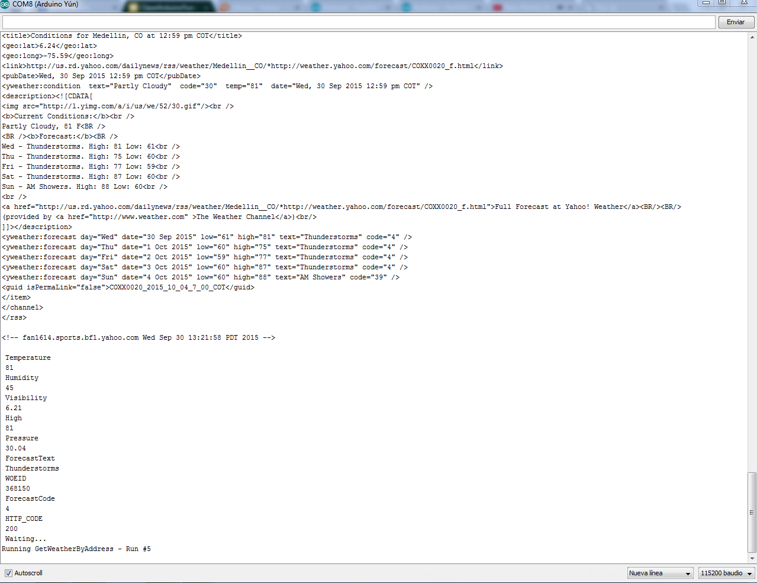

**Temboo original**

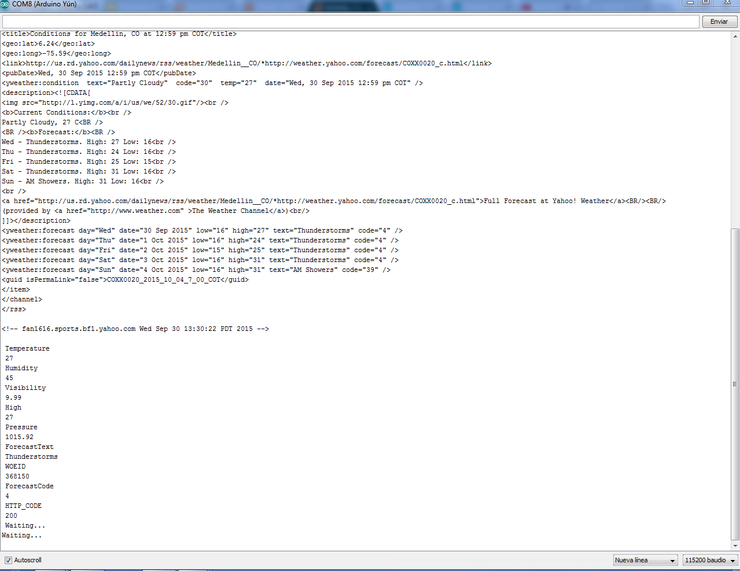

**Temboo agregándole la información de los días y cambiando las unidades de la temperatura.**